野菜や果物の種をまいてみよう
トマトやピーマン，スイカにミカン，野菜や果物の種をどうしていますか。気にせず食べたり，取り除いたりしているのではないでしょうか。しかし，その種には野菜の命がつまっています。種を採って播いてみると，発芽し，苗ができるかもしれません。
そんな野菜の種を採り，発芽させてみましょう。

トマト（ミカン）の種採りと種まき
①トマトと容器，土を準備してください。
トマトはミニトマトがおすすめ。
容器はポリポットかプラカップなどを準備し，底に穴をあけましょう。
穴が大きい場合は，小石やネットで土が流れ出ないようにします。
土は市販の培養土で構いません。いろいろな土で試してみるのもよいでしょう。
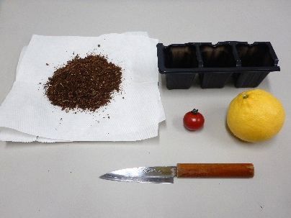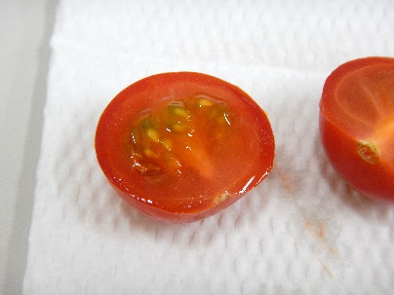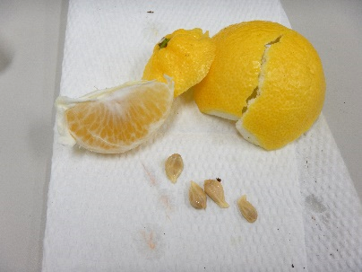

②トマトから種を採り出しましょう。そのまま種を使ってもよいです。
ティッシュに採り出して一晩乾燥させ，使用することもできます。
③種まきの深さは，種の2～3倍です。穴を掘り，種をまいたら上から土をかぶせます。
④容器をバットなど受け皿にのせましょう。水は受け皿に注ぎ，下から吸わせます。
霧吹きを上から吹きかけてもよいです。
⑤発芽の条件（水，適当な温度，空気）が整うように管理しましょう。
⑥温度にもよりますが，1～2週間すると発芽します。
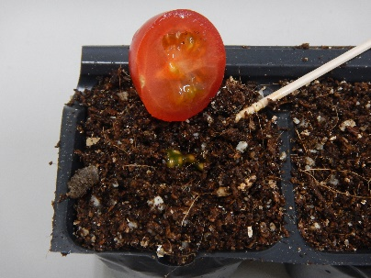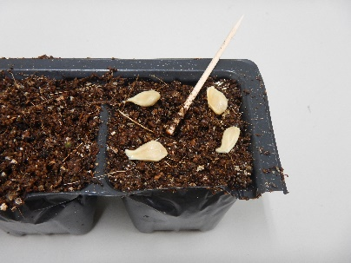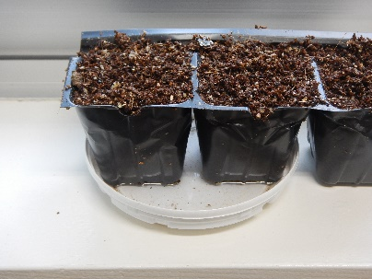

さて，本当に発芽するのでしょうか？いろいろな野菜でチャレンジしてみましょう。

野菜や果物の種をまいてみよう（ワークシート）

学校名_______________________________ __________年 __________組 名前___________________________________

①チャレンジした野菜・果物

②その野菜・果物について調べたこと

③種をまいた日 ④芽が出た日

⑤観察記録（芽が出た時や子葉が開いたときなど3回の観察を記入しましょう）
日付 | 写真またはスケッチ | 植物の成長で気づいたこと

⑥気づいたこと・感想
このシートを活用して1～2週間の観察を続けてみましょう。

観察記録（定期的に観察してみましょう。）
日付 | 写真またはスケッチ | 気づいたこと

